**Nombre de la empresa:** FlexCod

**Slogan:** “FlexCod diseña tu futuro”

**Colores:** Nuestra empresa utiliza los colores negro y celeste, el color negro representa la elegancia, fortaleza y formalidad, mientras que el color celeste, significa positividad y confianza, que son cualidades que queremos reflejar como empresa a nuestros clientes y posibles clientes.

**Logotipo:**



**MICROEMPRENDIMIENTO: FLEXCOD**

**JESSI:**

* Estudio de mercado
* Encuesta
* Segmentación de Mercado
* Analisis de la competencia

**ESTUDIO DE MERCADO.**

El estudio de mercado consiste en un analisis breve de la oferta y la demanda de los bienes o servicios que comercializara y/o producirá la microempresa. El objetivo de nuestro estudio de mercado inicio con la creación de una lista de los materiales y servicios que vamos a necesitar, seguidamente la investigación de los precios de estos productos para luego a través de la suma del total de gastos poder establecer el precio de nuestros productos y servicios para así también poder generar ganancia con la venta de estos sin que sea caro para los compradores. Utilizaremos la estrategia de publicidad como anuncios por radios y redes sociales con la ayuda de la buena atención hacia los clientes.

**Caracteristicas:**

* Oportuno: se debe realizar en el momento adecuado. Esto quiere decir que en FlexCod debemos realizar el estudio antes de lanzar un nuevo producto o servicio para asegurarnos de que existe demanda en el mercado en ese momento.
* Objetivo: debe representar los datos tal como son en la realidad, En nuestra empresa se utilizan datos actuales
* Preciso: tantos como los cuestionarios y atos e la investigación como las respuestas que se solicitan debe ser claras y no deben dejar lugar a dudas. En Flex code, se utilizan encuestas con preguntas simples y claras de entender para cualquier tipo de clientes y/o posible cliente.
* Relevantes: debe apuntar a conseguir datos que sean utilez para el fin del analisis.

Todos los datos recolectados son de importancia para la empresa

* Representativo: los resultados que se obtengan deben ser representativos de la muestra seleccionada.
* Claro: debe ser fácil de entender.
* Confiable: tanto en su preparación como en su ejecución deben aplicarse formas que le otorguen el carácter creíble.

**ENCUENTAS:**

La encuesta es un instrumento que permite obtener información de forma directa o indirecta proveniente de la fuente que lo genera. Pueden ser:

* Cerradas: cuando el encuestado se le da como única opción la posibilidad de elegir una entre varias alternativas.
* Abiertas: cuando al encuestado se le brinda la oportunidad de expresarse libremente en relación a una problemática puntual.
* Mixtas. Combinan las dos anteriores:

**CERRADAS:**

1. Ha utilizado algún sistema de automatización en su negocio (catálogo web, app movil o sistema de ventas/stock)?

* Si
* No
* No estoy seguro

1. Conoce las ventajas de utilizar estas herramientas?

* Si
* No
* No estoy seguro

**ABIERTAS:**

1. ¿Cuales serian las funcionalidades clave que le gustaría encontrar en una pagina web para su empresa?

_______________________________________________________________________________

1. ¿Ha tenido inconvenientes con el control actual de su negocio?

___________________________________________________________________________

**MIXTAS:**

1. ¿Que metodos de pago debe incluir la pagina y sistema de venta?

* Efectivo
* Tarjeta
* Otros

En caso de ser otro, ¿cual otro método de pago necesita?

_____________________________________________________________________________

**SEGMENTACION DEL MERCADO:**

La Segmentación de mercado consiste en dividr el mercado de un bien o servicio en categoría o grupos mas pequeños de clientes que tienen uno o mas factores de demanda en común. La aplicación de segmentación, siendo los mas comunes son:

* Segmentación Geografica: lugar de residencia
* Segmentación Demografica:
* Segmentación Socio-Economica:
* Segmentación personal:

**ANALISIS DE LA COMPETENCIA:**

El analisis de la competencia se basa en realizar una investigación sobre los competidores, sus productos, sus precios, sus publicidades, su posicionamiento, entre otros. Las descripciones que se priorizan son:

* El funcionamiento de sus productos
* Su creatividad
* Su atención
* Sus precios
* Sus tipo de servicios
* Sus publicidades
* Su forma de trabajo
* Sus metodos de pago
* La estetica de sus pto/ss
* Su comunicación con sus clientes y empleados
* Sus estrategias
* Sus promociones
* Si realiza trabajo extras con lo que respecta su pto/ss
* Su ubicación
* Su responsabilidad

**CHRISTIAN:**

Plan de Aprovisionamiento:

El plan de Aprovisionamiento consiste en confeccionar un listado de materias primas, mercaderías e insumos. Un librado de posibles proveedores con sus respectivos precios y condiciones de pago.

Plan de Obtención de Bienes de Uso

Consiste en confeccionar un listado de bienes de uso, con los respectivos valores y bienes de uso.

Plan de Ventas

A partir de los datos obtenidos en el estudio del mercado, se estima un volumen de ventas para la primer orden de producción a los efectos de proveer el tiempo necesario para la recuperación de la inversión inicial.

Plan de Financiación

Con los resultados de los demás planes se elabora un listado de posibles fuentes de financiación.

∆ Financiación Propia : aporte de los socios.

∆ Financiación ajena o grupo promotor : emisión y venta de nuevas acciones, participación, cuotas del capital o préstamos.

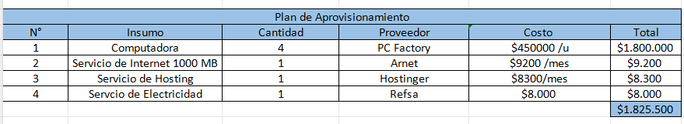

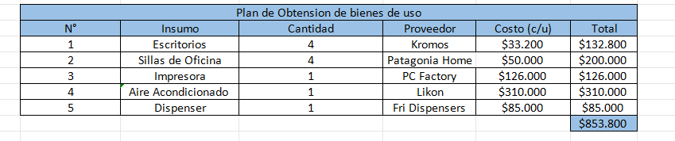

Costo de Inversion: $2.679.300

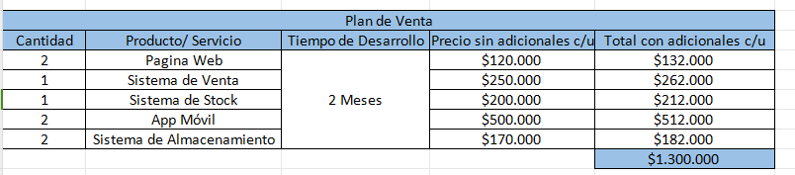

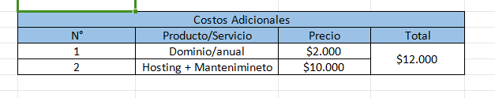

Ganancia con adicionales incluidos: $ 1,300,000

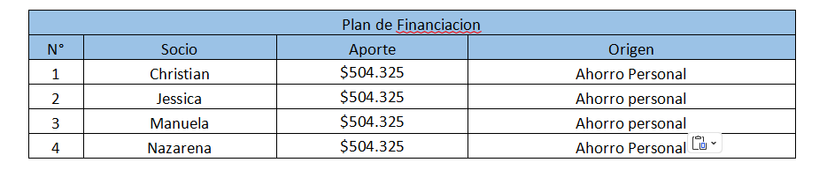

**NAZA:**

**Microempresa:**

Una microempresa es una pequeña unidade económica de produccion y/o comercialización que tiene la capacidad de autodesarrollarse, autoabastecerse y de crecimiento.

**Importancia de las microempresas:**

Argentina, la microempresaes importante porgue ayuda las personas a tener un trabajo de acuerdo a sus habilidades ademas de permitir que generen su propio dinero de forma independiente, estableciendo sus horarios y condiciones para trabajar.

**Autoempleo:**

El autoempleo es una forma de trabajo en la que una persona crea su puesto de trabajo a cuenta y riesgo propio, este es generalmente el camino más común a la microempresa.

**Características de la microempresa:**

Generalmente son propiedad de pocas personas (máximo 10 personas)

Se concentran en determinadas ramas de actividades: su actividadvgeneralmente esta centrada la produccion y comercialización de productos.

No tienen más de dos niveles jerarquicos en sus estructuras organizadoras.

La microempresa tiende a crecer.

Sus ventas anuales son limitadas en cuanto al volumen y al monto calificar 4 empresa son limitadas en cuanto al monto y el volumen.

La superficie afectada de la actividad no supera los 200m2

**La idea:**

La idea, es el factor que justifica la creación de la microempresa.

**¿Cómo surgió la idea de la microempresa?**

La idea de la creación de la microempresa surge principalmente de las necesidades del mercado, porque se ve, más que nada en la zona, que los comerciantes y/o dueños de negocios que no cuentan con sistemas para la automatización de estos. FlexCod, cuentas con un equipo de programadores capacitados, con experiencia y sobre todo con titulos que avalan nuestros conocimientos en el rubro para cumplir y satisfacer las necesidades de los consumidores.

**Plan de viabilidad:**

flex code es una empresa dedicada al desarrollo de software que se destaca por realizar sistemas de venta y stock, catálogos web y aplicaciones móviles. Pará ver la viabilidad de este proyecto, setuve en cuenta el análisis de la competencia, las cualidades del equipo de programadores involucrados, los costos iniciales y la publicidad de la empresa.

Teniendo en cuenta todos los datos recolectados y los resultados del minusioso estudio de mercado realizado, se piensa que la empresa tiene muchas posibilidades de éxito y crecimiento.

**POSICIONAMIENTO:**

Es la actividad del marketing que tiene por objetivo marcar las diferencias de nuestros ptos con los de la competencia.

**Mejor presentación:** Nuestros ptos tienen mejor impacto a los ojos de nuestros consumidores.

En FlexCode nos caracterizamos por diseños de interfaces innovaodres, creativos e intuitivos.

**Mejor precio:**  FlexCode maneja precios accesibles para cada clientes, además de contar con diferentes tipos de medios y opciones de pago.

**Más novedoso:** Nuestra FlexCode ofrece ptos novedosos, debido al rubro en el que se desarrolla (desarrollo de software), y además contamos con la garantía de que se utilizan las tecnología más innovadoras para su desarrollo.

**Mejor Calidad:** Nuestros productos cuentan con alta y eficiente calidad debido a las tecnología utilizadas en su desarrollo.

**Mejor servicio:** Nuestra empresa ofrece servicios de postventa, como el manual de ususario, la instalación y el mantenimiento de los sistemas.

**Cualidades:**

**Christian:** Creativo/paciente

**Naza:** Responsable/curiosa

**Jessi:**Resiliente/honesta

**Manuela:** Disciplinada/innovadora

**MANUELA:**

Plan de microemprendimiento.

Es un documento abierto y dinámico que posibilitan el desarrollo empresarial para convertirlo en un proyecto para poder llevarlo a la práctica. es necesario para alcanzar los objetivos, y a la vez sirve para presentar a la empresa cuando queremos recurrir a terceros. este documento se actualiza a medida que avanza planear es tomar las decisiones más probables para una situación problemática.

Caracteristicas:

Debe presentar los aspectos más importantes para que sirva en la puesta en marcha y en el desarrollo de la micro empresa. Debe presentar los ítems claros y precisos para que puedan entenderlos el propietario de la microempresa y los terceros. Debe servir como ayuda memoria Debe constituir un sistema para convertir la idea realidad Es el primer resultado de los postulantes a emprendedores"

Ejemplos:

Descripción de software: Detallar el tipo de software que se planea desarrollar, su propósito y las tecnologías que se planea desarrollar.

Identificación del mercado: definir claramente quienes son los clientes potenciales y como el software satisfará sus necesidades.

Equipo de desarrollo: describir el equipo necesario, sus roles y responsabilidades, asi como las habilidades y experiencias requerida.

2_ el producto

Engloba a los bienes y servicios para ofrecerlo en el mercado para su uso o consumo con el objeto de satifaces necesidades.

Condiciones que debe reunir:

La apariencia: Diseño Atractivo y Funcional:

Creamos diseños visualmente atractivos que capturan la esencia del negocio al cual brindamos nuestro servicio y comunican su mensaje de manera efectiva.

Cada elemento visual está estratégicamente colocado para guiar al usuario a través de la experiencia de manera intuitiva.

La función: La función de nuestros ptos, se adaptaran a los requerimientos o necesidades de nuestro cliente

El precio: Nos guiaremos con los gastos propio de insumos que se generan al crear nuestros ptos y guiándonos de nuestra competencia.

La imagen: la imagen que queremos generar es que:

comprometernos en el diseño y compromiso hacia la innovación tecnológica; y estamos dedicados a proporcionar herramientas que permitan innovar en tu negocio

La modalidad de venta: Nuestra manera de dar a conocer nuestra microempresa es por medio de páginas web, publicidades y redes sociales

El costo del producto

El costo; es el dinero gastado para adquirir los recursos necesarios para producir un bien o servicio.

Costo fijo:

Alquiler de oficina

Costos de servicios públicos.

Suscripciones a herramientas y servicios esenciales para el desarrollo de software.

Costos variables:

Mano de obra adicional.

Fijación de precio de los producto;

**Pagina web**:   desde **$ 120.000 hasta $1.000.000**

**App movil: 500,000 hasta 1,500,000**

**Sistema de stock;** 500,000 hasta 5,000,000

**COMERCIALIZACIÓN**

***Gestión de comercialización:***

La gestión de comercialización es básicamente satisfacer al mercado y a la gerencia general de una empresa. Esto se logra estableciendo diferentes objetivos y estrategias.

Nuestra empresa, FlexCode busca satisfacer las necesidades del mercado a través de los productos que ofrece, en nuestro caso, sería el servicio de dasarrollo de software, brindando diferentes tipos de programas como sistemas de ventas/stocks, catálogos web y/o aplicaciones móviles para organizaciones.

***Marketing mix o 4p:***

El marketing mix es un término utilizado para trabajar sus 4 componentes, Plaza, Producto, Precio y Promoción. Las 4 p del marketing son consideradas como variables tradicionales con las que debe contar una rganización para cumplir sus objetivos comerciales.

***Producto:*** es un bien o servicio que se elabora o produce para ofrecerlo en el mercado para su consumo, este es el medio por el cual se satisfacen las necesidades del cliente.

**PRODUCTO** = Producto formal + Producto informal

**Producto formal:** es el bien o servicio en si mismo, es decir, tiene una determinada forma, caidad, tamaño, etc.

En FlexCode nos dedicamos al desarrollo de software, ofreciendo a nuestros clientes diferentes sistemas para organizaciones, ya sea, apps móviles, catálogos web y sistemas de ventas/stock.

**Producto informal:**  es lo que significa o representa para quien lo compra e incluye los servicios adicionales como los servicios pos-venta, instalaciones, etc.

FlexCode, ofrece servicios pos venta, como la instalación de los sistemas, su mantenimiento, y el manual de usuario de cada programa.

***Precio:*** es la variable por la cual la empresa genera ingresos.

En FlexCode, los precios se fijan teniendo en cuenta el mercado, los costos, la competencia.

Plaza:

***Promoción:*** es la forma en la que las empresas pueden dar a conocer sus productos y de esta manera, satisfacer las necesidades de los consumidores.

FlexCode utiliza diferentes herramientas de promoción como, las redes sociales, los medios tradcionales (tv, radio, folleteria), carteles electrónicos y la más efectiva, la promoción de boca en boca.

***LA MARCA:***

La marca es un símbolo que identifica al producto y a la empresa y ayuda a que el producto se ubique en la mente de los consumidores.

En este caso, nuestro símbolo de identificación es nuestro logo y nombre de la empresa:



Investigación de mercado

Cuantitava

El objetivo principal es obtener datos cuantificable,sobre las preferencias de los consumidores.

*Cómo microempresa en fexcod utilizamos métodos como encuestas en líneas, entrevistas, análisis de datos demográfico y análisis de datos de ventas.

Cualitativa:

Es el objetivo es obtener información descriptiva y subjetiva sobre las necesidades del consumidor incluimos entrevista con los clientes.

Vision:

Nuestra visión como microempresa es ser reconocida como referente en el mercado, brindando servicio innovadores y de calidad, estableciendo relaciones duraderas con nuestros clientes basadas en la confianza.

Ser líderes del mercado formoseño.

Objetivo :

Proveer soluciones en tecnología innovadoras, buscando permanente la diferencias por la calidad del servicio y la satisfacción del cliente.

MISION: La mision es aquello que queremos lograr con nuestra empresa en un tiempo y espacio determinado. Con nuestra micro-empresa conocida como FLEXCOD queremos lograr ofrecer sistemas, aplicaciones y paginas web que se adapten a las necesidades de los clientes. Crear relaciones duraderas con los clientes, basadas en la satisfacción y la confianza. También ofrecer servicios de calidad a un precio justo para el cliente y para nosotros.

Ofrecer una experiencia de forma atractiva a los clientes, a través de interfaces de usuarios claras y simples. Y de la misma manera mejorar los productos ya existentes, para responder a las necesidades del mercado.

MARKETING ESTRATEGICO: realizar el marketing estrategico nos permite analizar los negocios desde lo símbolos competitivos, tanto como desde lo económico y financiero. Para una empresa el marketing estratégico es el hecho de tomar conciencia de que existe un espejo en el cual se debe mirar todos los días. La manera en la que promocionaríamos nuestra Microempresa también seria a través de nuestros manuales de usuarios, de como se utilizan nuestros sistemas, paginas web y app móviles, también con nuestras carpetas de campo de como nosotros trabajamos en nuestra micro-empresa.

PUBLICIDAD: el mensaje publicitario puede cumplir diferentes funciones de lanzamientos (dar a conocer el producto), memorativa (para que el producto continué en la memoria de la gente), agresiva (destruir a la competencia) y derogativa (para recuperar el mercado perdido).

Algunas estrategias publicitarias que utilizaremos son: crear un vídeo de marketing sobre el uso de nuestros sistemas, anuncios por radios y televisiones, a través de redes sociales.

**PUBLICIDAD:**

Se denomina así al conjunto de procedimientos utilizados para la difusión del Conocimiento de un producto o servicio, o de una serie de ellos, o de una marca, etc. ya sea para darlo a conocer o para aumentar el interés o el deseo de los clientes potenciales.

El principal objetivo que tiene la publicidad es lograr llamar la atención de la gente hacia el producto o servicio.

Mediante el uso de la publicidad se logra:

Informar a los clientes potenciales sobre la existencia del nuevo producto o servicio

Dar a conocer a los clientes potenciales las cualidades del producto o servicio

Mostrar cómo funciona el producto o servicio

Vender más

Cuando comienza las actividades una empresa la publicidad estará destinada a dar a conocer la existencia del producto o servicio, e informar sus características.

Esta publicidad, llamada de ingreso al mercado, puede ser:

-Persuasiva: Por ella se indica al cliente potencial no sólo que el producto o servicio existe mostrando sus principales características, sino que además se insiste en que lo compre.

-Competitiva: Por ella se intenta convencer a los clientes potenciales que el producto que se ofrece es mejor que los otros que ya existen en el mercado, para ello se muestran sus ventajas en relación con los demás.

**ESTRATEGIA**

La estrategia representa el plan de acción que la empresa seguirá para lograr sus objetivos. Implementaremos estrategias tanto en el eje del cliente como en el del producto.

En el eje del cliente, llevaremos a cabo una escucha activa para mantener una comunicación efectiva con los clientes potenciales. Esto implicará recopilar información a través de encuestas y proporcionar atención personalizada para brindar soporte específico y resolver problemas de manera eficaz.

En lo que respecta al producto, desarrollaremos software que se caracterice por su facilidad de uso, otorgando prioridad a la usabilidad y a una interfaz de usuario intuitiva. Esto permitirá que los usuarios lo utilicen de manera sencilla, sin requerir capacitación previa.

**SEGMENTACION**

La segmentación de mercado consiste en dividir el mercado de un bien o ss en categorías o engrupos más pequeños de clientes que tienen uno o más factores en común.

Existen varios tipos de segmentación:

* Segmentación geográfica – lugar de residencia : flexCod está posicionada dentro del área central de la provincia para aprovechar la mayor concentración de empresas, negocios y establecimientos de la zona.
* Segmentación demográfica – Edad : flexCod personaliza tu software según las necesidades y preferencias de diferentes grupos de edad. Por ejemplo: desarrollar softwares y aplicaciones más intuitivas y fáciles de usar para edades
* Segmentación socio-económica – Nivel de Ingreso : Nuestra empresa puede ofrecer ajustar el desarrollo de los servicios en función al presupuesto disponible del cliente.

**PSICOLOGIA Y PUBLICIDAD**

Existen cada vez más un estrecha relación entre la psicología y publicidad. Esta auxilia a la publicidad porque le brinda conocimiento sobre la conducta humana.

Este conocimiento es muy impórtate y se debe tener en cuenta si se espera influir en la conducta del consumidor .

Para los propósitos publicitarios se apela a los sentidos, por ejemplo a la vista a través de los carteles , al oído a través del jingle, al gusto a través de degustaciones. Por este medio se espera que le receptor asocie la sensación al pto y se vea motivado a comprar

**MODALIDAD DE VENTAS**

**FlexCod**